**Богданівський НВК**

**Корецького району Рівненської області**

***П Р О Е К Т***

***Визначні місця рідного краю***

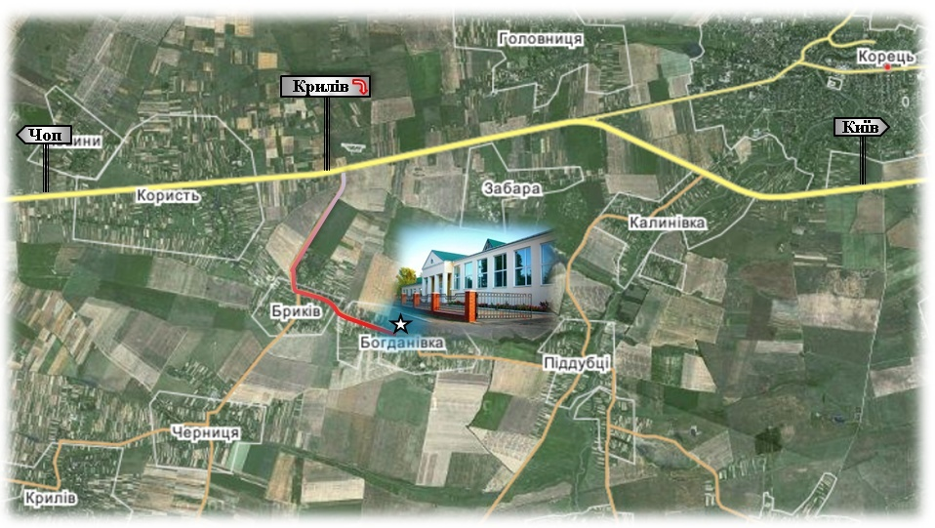**Тривалість проекту: 4 тижні**

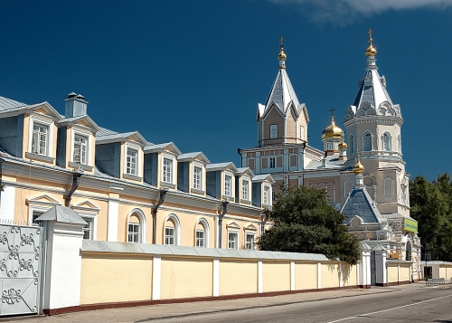

Участники проекту:

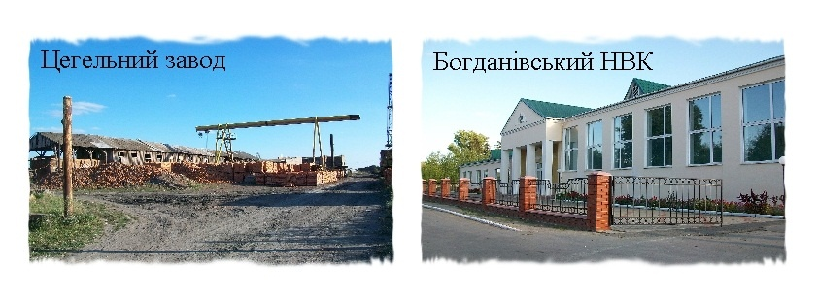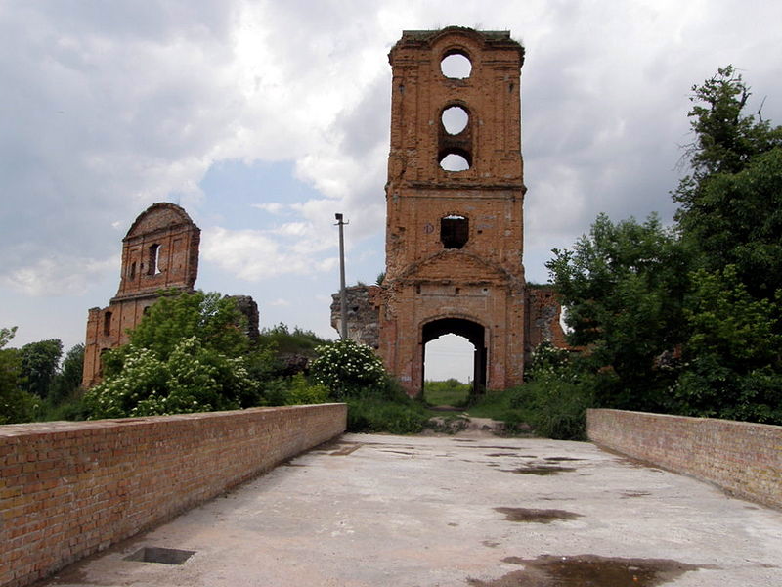

Учасники проекту:

вчитель, учні 3 класу, батьки

Керівник проекту:

вчитель вищої категорії,

старший вчитель Лук’янчук Н.О.

**2017**

**ПАСПОРТ ПРОЕКТУ**

**Тема:**  ***Визначні місця рідного краю.***

**Мета:** збагачувати знання учнів про рідний край; пробудити інтерес до вивчання рідного краю; сприяти формування національної свідомості, осмисленню себе як частини великого українського народу; розвивати пізнавальний інтерес; спонукати до творчої та пошукової діяльності; виховувати почуття патріотизму, гордість за рідну землю.

**Тип проекту:** особистісний, інтегрований.

**Предмети, що інтегруються:** літературне читання, українська мова, я у світі, образотворче мистецтво, трудове навчання, інформатика.

**Вид проекту:** інформаційно-дослідницький.

**Провідна проблема:** дослідження рідного краю, його багатств, пам’яток культури, збереження природи рідного краю, його історичного минулого.

**Спосіб розв`язання проблеми:** пошук літературного матеріалу; цікаві розповіді та легенди місцевих жителів; освоєння групами різних практичних технологій.

**Тривалість проекту:** 4 тижні.

**Кінцевий продукт:**  урок-презентація, альбом « Визначні місця рідного краю».

**Керівник проекту:** вчитель.

**Учасники проекту:** учні 3 класу.

**П Л А Н В И К О Н А Н Н Я П Р О Е К Т У**

**І.Організація проекту**

Формування основної проблеми і дидактичної мети.

**ІІ. Планування проектної діяльності:**

1. Обирання учнями запропонованих учителем індивідуальних та групових проектів.
2. Обміркування шляхів розв’язання проблеми.
3. Пошук матеріалів: бібліотека, мережа Інтернет, бесіди з місцевими жителями.
4. Проведення циклу уроків, пов`язаних із темою проекту.

**ІІІ. Робота на уроках**

**∙ Я у світі**

1. Знайти матеріали про Богданівку, Бриків, Корець.

2. Знайти легенди, таємниці, рідного краю.

3. Зібрати інформацію на тему: «Визначні місця рідного краю».

**∙ Літературне читання. Українська мова**

1. Дібрати художню літературу: вірші, легенди про Богданівку, Кореччину.
2. Скласти розповіді: «Церква села Богданівка», «Визначні місця Брикова», «Богданівський цегельний завод», «Корецький замок», «Корецький жіночий монастир», «Корецька водолікарня».

**∙ Образотворче мистецтво. Трудове навчання**

1. Намалювати малюнки на тему: «Моє рідне село».
2. Створити герб Богданівки.

**∙ Інформатика**

Створити презентації «Церква села Богданівка», «Визначні місця Брикова», «Богданівський цегельний завод», «Корецький замок», «Корецький жіночий монастир», «Корецька водолікарня*».*

**Завдання для груп**

**❖ «Дослідники»**

Знайти цікаві матеріали про визначні місця Богданівки.

**❖ «Пізнайки»**

Познайомити однокласників зі своїм селом.

**❖ «Пошуковці»**

Дослідити питання: чим славиться село.

**ІV. Презентація проекту**

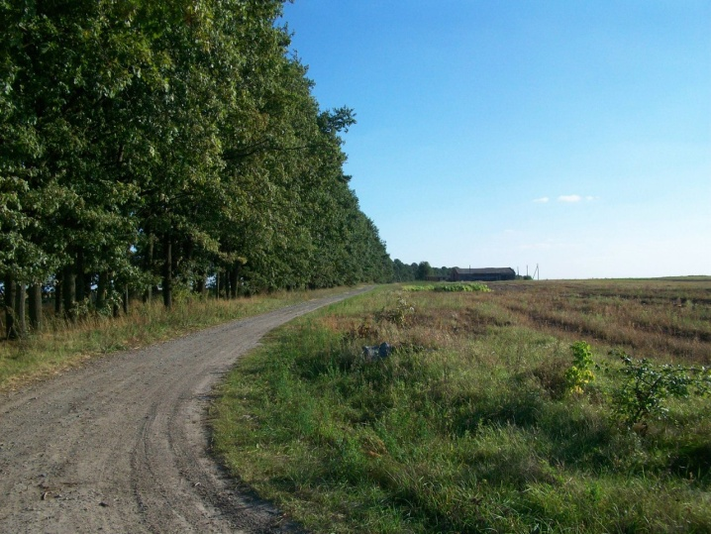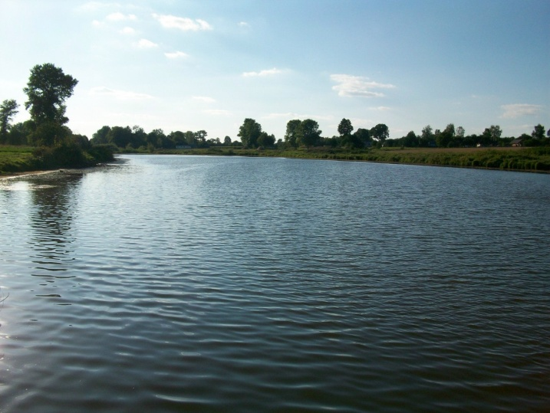Інтегрований урок-подорож.

**Тема:** ***Визначні місця рідного краю.***

**Мета:** збагачувати знання учнів про рідний край, його історичні символи ; сприяти формуванню національної свідомості, осмислення себе як частини великого українського народу; розвивати та формувати інтерес до історії рідного краю; виховувати почуття патріотизму.

**Обладнання:** карта подорожі, ілюстрації історичних місць Богданівки та Корця, ноутбук, телевізор, презентації.

**ХІД УРОКУ**

***І. Організація класу.***

- Діти, у нас сьогодні ніби свято,

Гостей зібралося багато.

Привітайтеся з ними. Усі пустощі ми залишили за дверима, а на урок взяли увагу, старання та спостережливість, щоб не просто слухати, а чути, не просто дивитися, а бачити.

***ІІ. Мотивація.***

А розпочати урок я пропоную рядками вірша. *Презентація «Моє село»*

Де трави сяють росами,

Красують верби косами,

Де лине дзвінка пісня солов’я,

Гаї й поля безкраїї,

Веселка попід хмарами –

Це все вона – Богданівка моя!

Дух пісні тут народної,

Дитинство безтурботнеє,

Стежинонька, де босий бігав я,

Струмочки невгамовнії,

Серця любові повнії –

Це все вона – Богданівка моя!

***ІІІ. Повідомлення теми і мети уроку***

* Діти, у нас сьогодні незвичайний урок. Він присвячений краю, де ми народилися і проживаємо. Ми здійснимо заочну подорож рідним селом та містом Корець, почуємо презентації окремих учнів та творчих груп. Познайомимось з віршами про Богданівку.
* Ми говорили уже про історію села, видатних людей села.

Діти прочитаємо тему нашого сьогоднішнього уроку:

***«Визначні місця рідного краю».***

***ІV. Перевірка домашнього завдання***

1. *Бесіда про рідний край. Робота з картою.*

Україна для нас – найрідніша, найдорожча, найкраща у світі, тому що це наша рідна земля. Це наша велика Батьківщина. Але кожен українець має у своєму серці наймиліший куточок України – це те місце, де він народився, виріс, де знаходиться батьківська хата. Це наша мала Батьківщина, наше рідне село. Для нас – це наша Богданівка.

* Пригадайте, чому саме Богданівкою назвали село?

*(Легенди про назву села)*

- На уроках образотворчого мистецтва та трудового навчання ми створювали герб села. Перед вами кращі роботи. Чому саме так його зобразили?

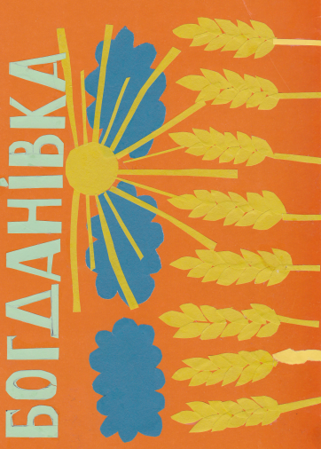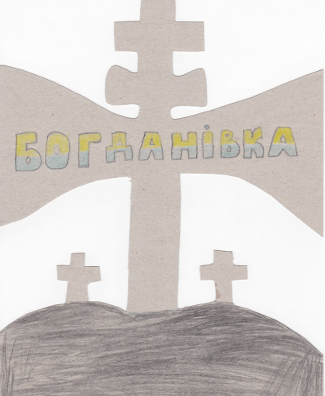(*Пояснення учнів*)

***V. Основна частина***

Готуючись до проекту, ми дали завдання кореспонденту-досліднику з’ясувати у жителів села та учнів школи, які місця у нас є визначними.

1. Асоціативний кущ до слова Богданівка

**церква школа курган**

**завод**  **Богданівка**  **ставок**

**річка урочище «Кут» пам’ятник загиблим**

**воїнам**

2.Асоціативний кущ до слова Корець

**замок монастир водолікарня**

**музей** **Корець**  **бібліотека**

 **річка Корчик стадіон «Колос» пам’ятник Шевченку**

Отож, перед нами карта маршруту і я запрошую всіх до подорожі: відвідати деякі з названих місць.

Екскурсоводами у нас будуть діти, що готували проекти про ті місця, які їм найбільше подобаються. А так як ми зараз знаходимося у Богданівці, тому запрошую до виступу першими членів групи «Дослідники».

***Перша зупинка «Богданівка»***

***Представлення групи «Дослідники»***

***Церква. Курган. Цегельний завод.***

*(Виступи дітей супроводжуються слайд-презентаціями)*

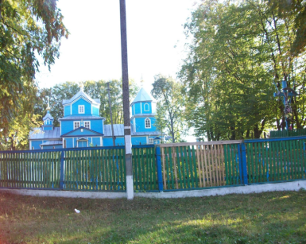 ***Церква.*** Існує легенда, що ще до заснування церкви на пагорбі, де зараз стоїть церква, сиділа жінка. Сільські жінки ішли з поля і побачили її. Вона сказала їм: «Тут скоро, на цьому пагорбі, буде будуватися церква, то ви допомагайте». А люди кажуть, що та жінка, то сама свята Параскева там була.

На тому місці, де стоїть церква, була польська застава. Церква була побудована у 1943 році.

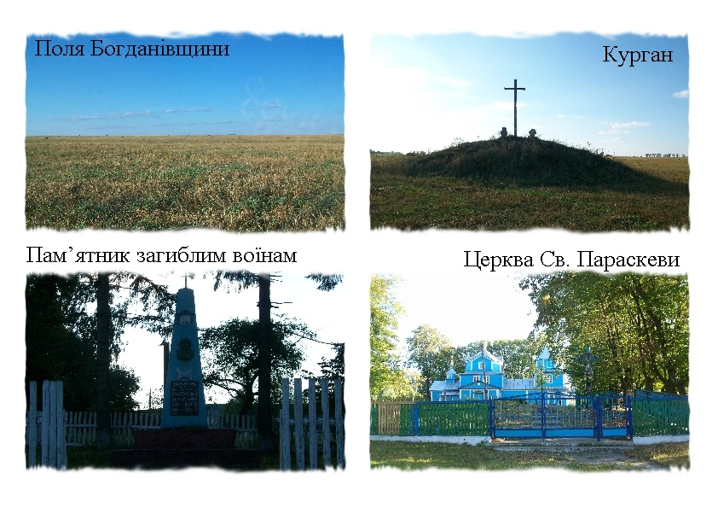 ***Курган.*** В 1648 році наше село було визволено від польського гніту селянсько-козацьким військом Богдана Хмельницького. Як пам’ятка про події тих часів на території села зберігся курган, в якому за переказом було поховано вояків Богдана Хмельницького.

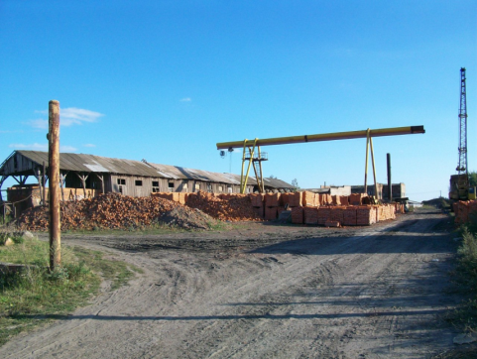***Цегельний завод.*** Цегельний завод було збудовано у 1972 – 1975 роках коштами місцевого колгоспу ім. Чапаєва. У 1993 році він перейшов у власність товариства «Ековід».

Директор заводу Бобер Анатолій Олексійович. Завод працює весною, літом та осінню, а в зимовий період його ремонтують.

* А ми подорожуємо далі. Щоб цікавіше було подорожувати, попрацюємо у групах.

***Робота в групах***

1. *Збери прислів`я та приказки.*
   * Вітчизна, - моя, дорога, а мені, кожному, своя.
   * Тільки, солов`ї, в ріднім, співають, краї.
   * Де, рай, край, рідний, там, і під, ялиною.
   * Кожному, сторона, своя, мила.

***Друга зупинка «Бриків»***

***Представлення групи «Пізнайки»***

* Проїжджаємо через село Бриків, а у нашому класі є діти, що проживають у цьому селі. Запрошуємо екскурсовода із Брикова.

***Церква. Пам’ятник. Сільська рада.***

*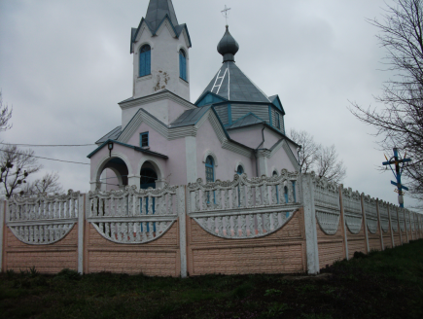(Виступ супроводжується слайд-презентацією)*

З ініціативи жителів села Бриків Сухого Ростислава Ананійовича та Фещука Григорія Аркадійовича у жовтні 1994 року розпочалося будівництво храму.

Будували церкву всім селом. Сухий Р.А. допоміг будівельними матеріалами, знайшов спонсорів – Корецький цукровий завод, Здолбунівський цементно-шиферний завод. Фещук Г.А. збирав пожертви на будівництво храму по всій області.

У 1996 році 27 листопада архієпископ Рівненський і Острозький освятив храм.

*Минули Бриків, подорожуємо далі*

*Фізкультхвилинка*

* Трохи засиділися, треба відпочити

Україна – рідний край,

Поле, річка, синій гай.

Любо стежкою іти.

Тут живемо я і ти.

***Третя зупинка «Корець»***

***Представлення групи «Пошуковці»***

***Замок. Монастир. Водолікарня.***

*(Виступи дітей супроводжуються слайд-презентаціями)*

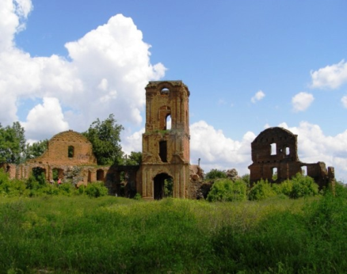 ***Замок.***  Князь Острозький у XV ст. спорудив дерев'яний замок, а волинський воєвода Богуш Корецький у першій половині XVI ст. укріпив його мурами.

Останню, найбільшу перебу­дову, здійснили у 1780 р. князі Чарторийські. Саме з того часу дійшли до нас залишки зовнішніх цегляних стін і чудовий арочний кам'яний міст.

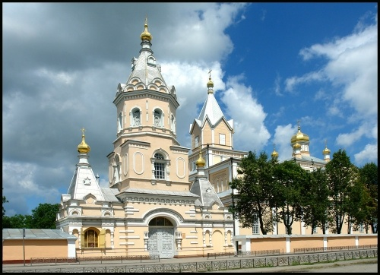 ***Монастир.*** Корецький монастир був заснований дочкою князя Корецького Єфтимією в середні віки. Потім монастир був зруйнований нападниками і знову відбудований. У монастир була принесена чудотворна ікона Божої Матері «Споручниця грішних», яка прославилася багатьма чудесами зцілення і виганяння злих духів, через що злі люди не раз псували ікону, крадучи золоті ризи з неї.

***Водолікарня.*** 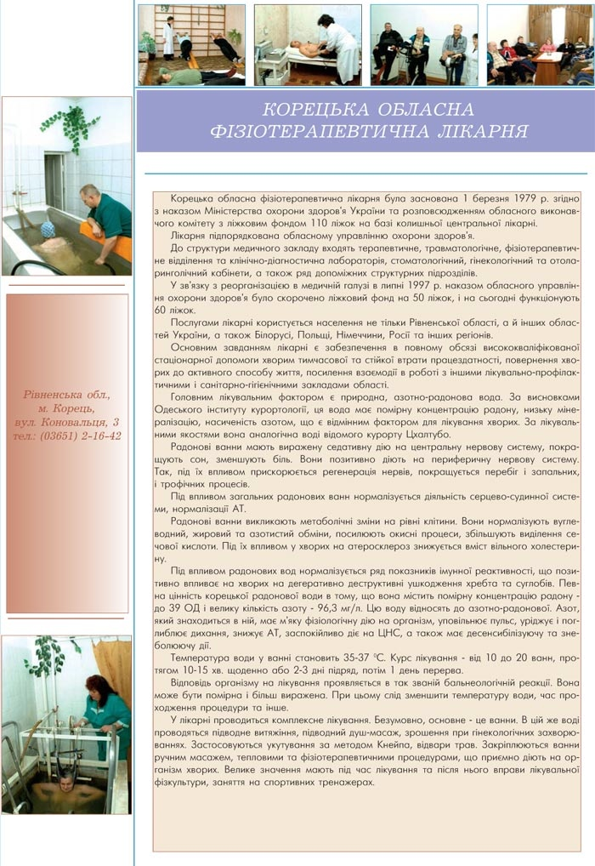Корецька обласна фізіотерапевтична лікарня була заснована 1 березня 1979 року і була розрахована на 110 ліжок на базі колишньої центральної лікарні. На сьогодні у лікарні функціонує 60 ліжок. Послугами лікарні користується населення не тільки Рівненської області, а й інших областей України, а також Білорусії, Польщі, Німеччини, Росії та інших регіонів.

***Робота кореспондента-дослідника****.*

*Метод «Мікрофон». *

* Яке із названих місць вас найбільше зацікавило і ви хотіли б відвідати? Чому?

***VІ. Підсумок уроку***

**Учитель.**

Україна…Земля зі славною історією, народом, який протягом багатьох віків боровся за свою свободу і незалежність. Вивчаючи історію свого народу, ми вчимося зростати справжніми громадянами своєї країни.

Історія України твориться і на ваших очах. Особливо у цей час, коли нашу землю і наш народ хочуть роз’єднати , тому і зараз нашій державі доводиться боронити свою незалежність.

Ми познайомилися лише з маленькою часткою величезних багатств рідного краю. Дослідження наші продовжуються.

Ми, як завжди, оформимо весь зібраний матеріал у збірку і подаруємо в бібліотеку школи, щоб з вашими дослідженнями могли познайомитися усі учні нашого НВК.

***Оцінки за урок.***

А я хочу подякувати вам, діти, та вашим батькам за цікаві розповіді про наш рідний край. Всяка праця має бути оцінена, тому я нагороджую усіх учасників проекту дипломами.

*Номінації: «Пізнавальний проект», «Пам’ятний проект», «Цікавий проект», «Історичний проект».*

Для всіх учнів класу особисто від мене спільний приз – поїздка на екскурсію у місто Корець.

А закінчити хочеться знову словами вірша.

Батьківська хата в калиновім цвіті,

Земля, що силу й віру нам дала.

Одна така найкраща в цілім світі.

Люблю тебе, Богданівко моя!

Куди б життя не кинуло,

До тебе, рідна, лину я,

Й повторюю ці вічнії слова:

Люблю тебе, Богданівко,

Люблю тебе, Богданівко,

Люблю тебе, Богданівко, моя!

Богданівко рідна! Пишаюсь тобою.

Люди твої – свідки втрат і звитяг.

В Бога благаю добру всім долю,

Слава Богданівки - вічна в віках!